Żyrardów, dn. 21.08.2023 r.
DO WSZYSTKICH ZAINTERESOWANYCH
https://platformazakupowa.pl/pn/pgk_zyrardow

ID postępowania: 809938
Dotyczy postepowania: „Dostawa ubrań roboczych do PGK „Żyrardów” Sp. z o.o.”.
Zamawiający poniżej publikuje treść pytania z odpowiedzią, które wpłynęło w niniejszym postepowaniu:
Pytanie:
Zwracamy się z prośbą o doprecyzowanie rozmiarów odzieży. Standardowo występuje odzież w rozmiarach S, M, L, XL, XXL. Prosimy określenie rozmiarów wg zaproponowanej powyżej rozmiarówki, ewentualnie podanie wymiarów wg wzrostu, obwodu klatki piersiowej, pasa itp.
Odpowiedź:
Zamawiający udostępnia zestawienie rozmiarów:
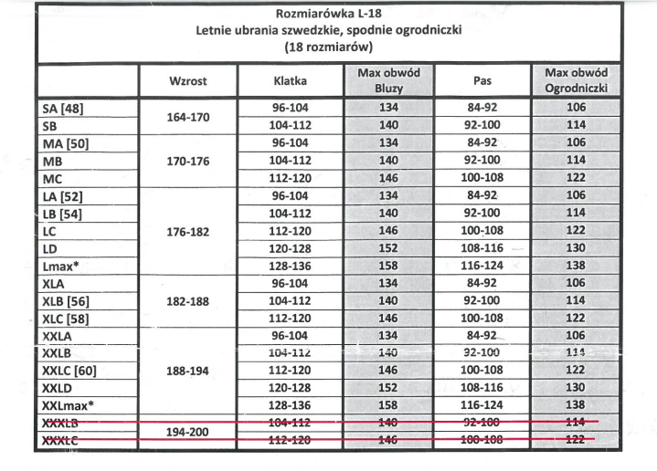

Prezes Zarząd
Michał Klonowski

